开发技术：
- 框架：vue-element-admin;
- 技术：vue，element-ui，vuex(状态管理)，axios(请求)，router(路由管理)，scss(css构建器)
- Element-ui地址： http://element-cn.eleme.io/#/zh-CN/component/layout
- 代码检查工具：.eslintrc.js
- 开发软件：JetBrains WebStorm

开发规则：
- 本地资源在src目录下，前端视图在src/views下，图片资源在src/images下，公共样式在src/styles下，一些图标在src/icons下，请求资源在src/api下，路由配置在src/router下，组件库在src/components下，一些公共脚本js在src/utils下；
- 开发流程：

2.1、首先在src/views下新建一个文件夹，命名命为这个模块的英名，然后再在新建文件夹下新建文件（后缀名为.vue）;

2.2、文件搭建好之后进入路由src/router，在指定的地方添加一段该模块的路由配置，ok，可以去访问看看了，成功打开就OK，恭喜您，搭建文件成功；

2.3、进入请求接口src/api，在指定的地方添加一段所需要的接口资源；

3、配置路由如下图所示：

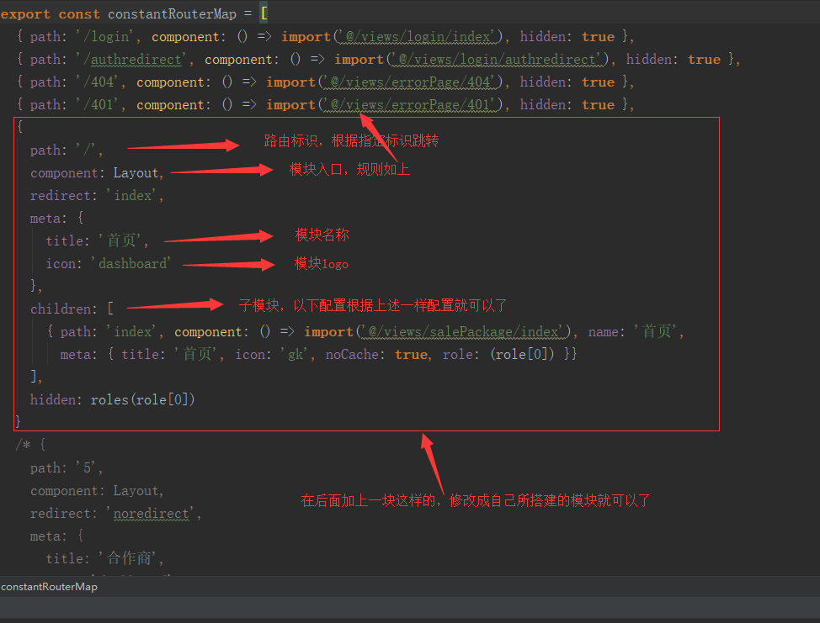
- 接口配置如下图所示：

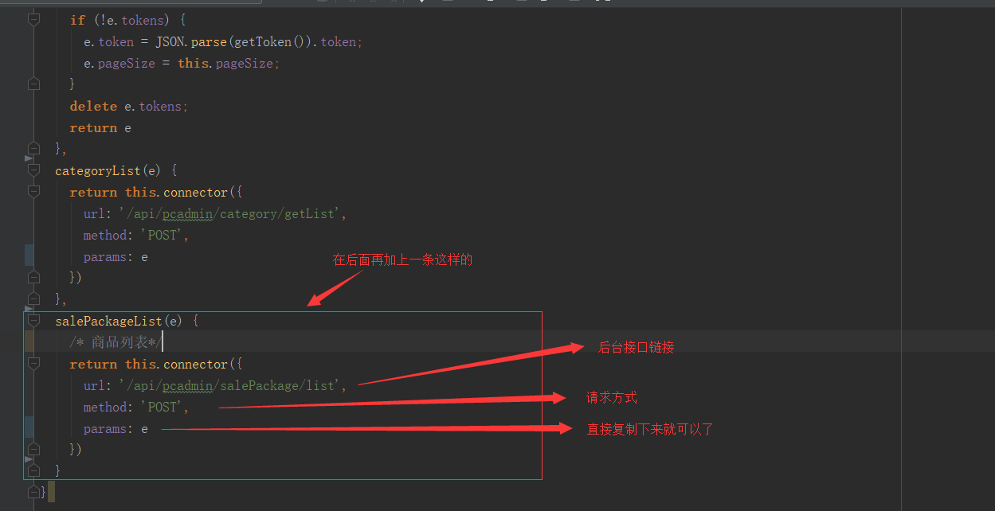

4、ok，开发流程完成了，开始您的开发吧，开发UI请根据开发技术里面所示来开发

